FICHA DE SEGUIMIENTO DEL PROYECTO

|  |  |  |
| --- | --- | --- |
| **Día** | **Trabajo realizado** | **Observaciones** |
| **1**  **(07/02/2019)** | * Creación del repositorio * Creación de la estructura de directorios del proyecto * Creación de la ficha de planificación del proyecto * Definición de las tareas que se van a realizan con cada librería |  |
| **2**  **(08/02/2019)** | * Finalización de las curvas de Lissajous * Finalización del Index de la librería de P5 * Nav de las páginas actuales finalizado * Index de la librería Parallax terminado * Concretados los estilos que se van a usar y aplicados | * La librería de Parallax no funciona correctamente |
| **3**  **(11/02/2019)** | * Finalización de la escena Sencilla de Parallax * Comienzo y finalización de las rosas polares de P5 * Planteamiento de juego básico hecho con P5 (casi jugable) | * Ya hemos conseguido que Parallax funcione. El problema se encontraba en que no estábamos usando la versión compilada de esta |
| **4**  **(13/02/2019)** | * Ejemplos de librería P5 finalizados (curvas, rosas polares y juego sencillo) * Corrección de errores en la escena sencilla de parallax y comienzo del trabajo con la escena compleja * Comienzo de trabajo con la librería Three.JS, se ha terminado el cubo3D básico |  |
| **5**  **(14/02/2019)** | * Se ha añadido una nueva tarea/escena al apartado de la librería Three.JS y se ha finalizado (Escena 3D modelado de coche) * Se ha comenzado a trabajar con la escena compleja de Parallax y se ha maquetado prácticamente entera. * Descarga de imágenes necesarias |  |
| **6**  **(15/02/2019)** | * Finalización de la escena compleja de Parallax y por tanto, finalización de las tareas de esta librería * Cambiada la interfaz del index de Parallax * Corrección de errores en tarea de la librería P5 |  |
| **7**  **(20/02/2019)** | * Comienzo y finalización de la escena compleja 3D usando la librería de Three.JS * Conocer de qué se compone la escena (cubemap) y crear uno nosotros mismos a partir de una imagen * Implementar favicon en las páginas que faltaba y también la barra de navegación en las que sea necesaria. * Comienzo de la documentación general del proyecto y preparar la presentación del proyecto |  |
| **8**  **(21/02/2019)** | * Documentación de todo el proyecto y finalización de este a falta de revisarlo * Subida al repositorio de todos los recursos para que en la presentación se puedan consultar |  |

Capturas diarias de la herramienta de gestión del proyecto

Este apartado solamente muestra el aspecto de la herramienta de gestión que estamos usando para la organización del proyecto al finalizar cada día. Las tareas diarias realizadas se pueden ver en el apartado anterior.

* Día 1

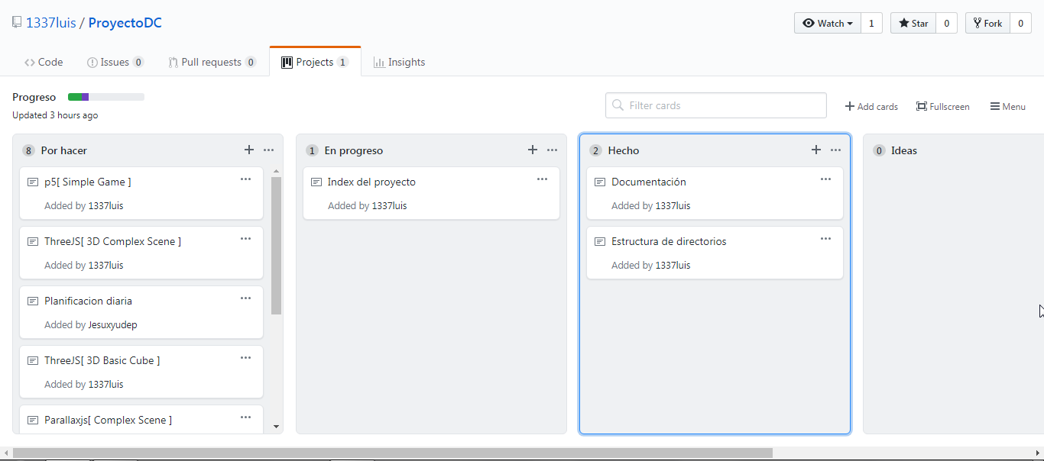

* Día 2

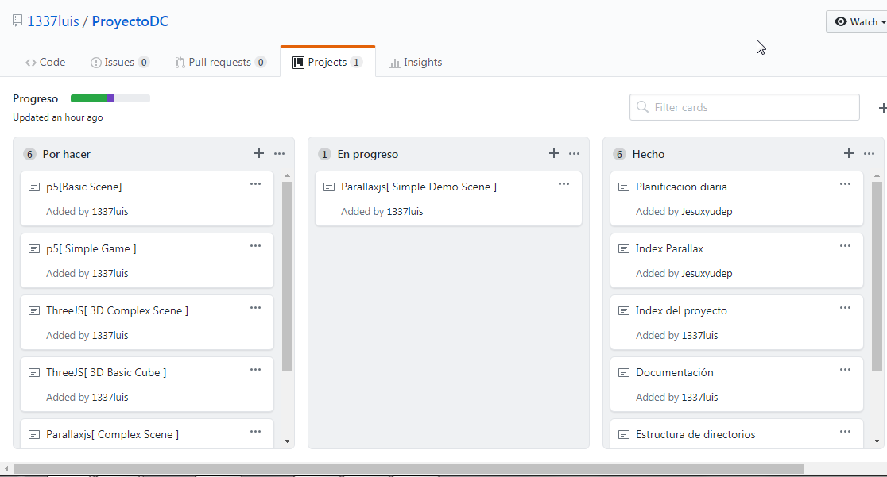

* Día 3

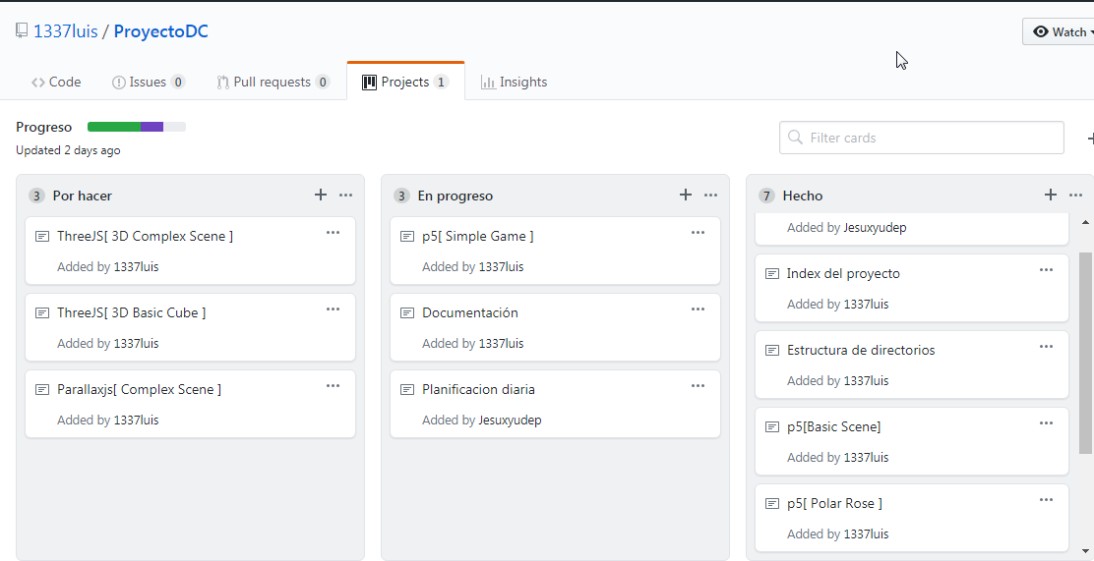

* Día 4

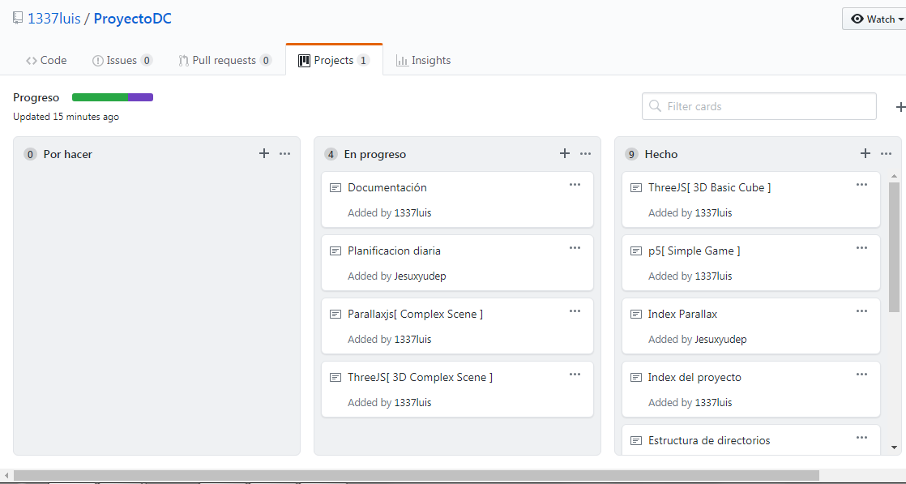

* Día 5

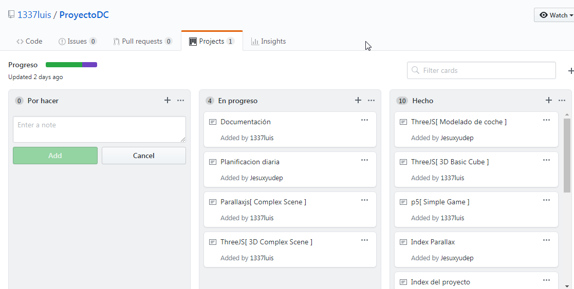

* Día 6

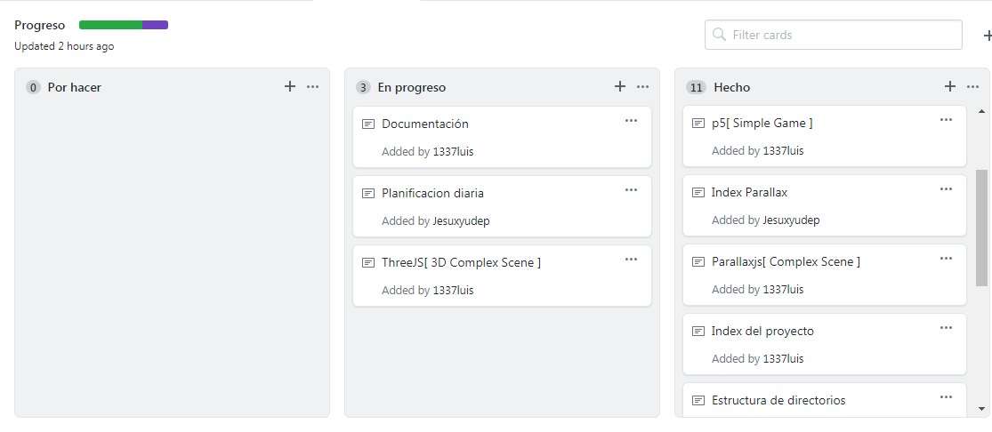

* Día 7

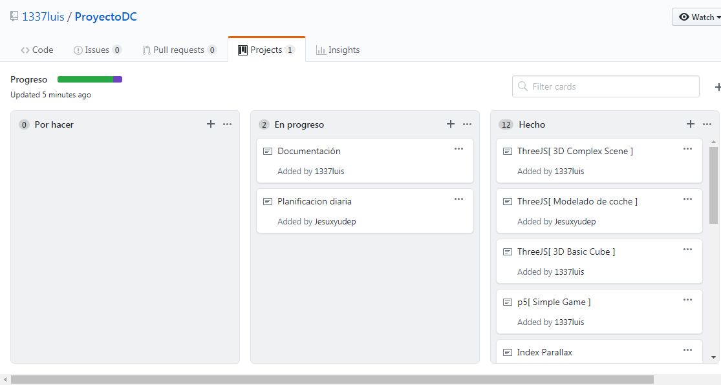

* Día 8